REGULAMENTO OFICIAL

“CORRIDA PELA VIDA” – 2ª EDIÇÃO

MEDINA SEGUROS
Evento Beneficente
Uberaba – MG
Janeiro de 2026

1 APRESENTAÇÃO
A “Corrida pela Vida”, em sua segunda edição, é um evento beneficente que tem como finalidade arrecadar leite e recursos financeiros destinados ao Educandário Menino Jesus de Praga, além de promover a marca da realizadora Medina Corretora de Seguros Ltda., bem como de seus patrocinadores e apoiadores.
O Educandário Menino Jesus de Praga, cuja razão social é Congregação das Irmãs Carmelitas Missionárias de Santa Teresa do Menino Jesus, foi fundado em 15 de outubro de 1981. Está localizado na Rua Afonso Ratto, nº 1119, bairro Mercês, na cidade de Uberaba–MG, CEP 38060-040, e oferece serviços de creche e pré-escola a crianças em situação de vulnerabilidade social.

2 OBJETIVO GERAL
Oportunizar maior integração entre os praticantes do atletismo por meio da competição de corrida de rua, ao mesmo tempo em que se contribui com uma instituição assistencial, por meio da arrecadação de leite e recursos financeiros provenientes das inscrições e patrocínios.

3 OBJETIVOS ESPECÍFICOS
3.1 Proporcionar aos corredores de Uberaba a oportunidade de participar de sua modalidade esportiva de forma prazerosa e organizada.
3.2 Estimular nos participantes o exercício da cidadania e da responsabilidade social.
3.3 Contribuir com instituições assistenciais do município de Uberaba.
3.4 Aproximar a empresa realizadora Medina Seguros e seus patrocinadores do público em geral.

4 PROCEDIMENTOS

4.1 Data de Realização
O evento será realizado no dia 07 de fevereiro de 2026.

4.2 Local
Praça de Esportes Professor Murilo Pacheco de Meneses
Avenida Pedro Salomão, nº 495 – Uberaba/MG.

4.3 Programação
- 16h00 – Chegada da equipe organizadora;
- 16h45 – Distribuição dos staffs no percurso e início da montagem da arena;
- 17h00 – Chegada dos atletas;
- 17h30 – Largada da corrida de 8 km;
- 17h45 – Largada da corrida de 5 km;
- 18h00 – Largada da caminhada de 3 km;
- 18h30 às 19h00 – Finalização das provas e recolhimento dos staffs;
- 19h00 – Início das premiações e demais atividades do evento.

4.4 Das Competições
Todas as provas terão início e término na Praça de Esportes Professor Murilo Pacheco de Meneses.
Ao longo dos percursos serão disponibilizados postos de hidratação.
Os trajetos oficiais encontram-se descritos no Anexo I deste regulamento.

4.5 Das Inscrições
As inscrições serão realizadas exclusivamente pelo site www.sportbro.com.br.

4.6 Período de Inscrições
As inscrições estarão abertas no período de 08 de janeiro de 2025 a 04 de fevereiro de 2025, ou até o preenchimento do limite máximo de 350 inscrições.

Valores das Inscrições
- 1º Lote – 100 inscrições
  - R$ 89,90 + 1 litro de leite (Meia Solidária)
  - R$ 169,80 (Inteira)
- 2º Lote – 150 inscrições
  - R$ 109,90 + 1 litro de leite (Meia Solidária)
  - R$ 219,80 (Inteira)
- 3º Lote – 100 inscrições
  - R$ 119,90 + 1 litro de leite (Meia Solidária)
  - R$ 239,80 (Inteira)
Serão disponibilizadas aproximadamente 76 cortesias para patrocinadores.

4.7 Kits de Participação
O kit do atleta será composto por:
- Número de peito com presilhas;
- Chip descartável de cronometragem;
- Vale medalha;
- Camiseta oficial do evento;
- Brindes e vouchers dos patrocinadores;
- Sacochila.

4.8 Entrega dos Kits
A entrega dos kits ocorrerá no dia 07 de fevereiro de 2025, em local a ser divulgado no Instagram oficial da Medina Seguros (@medina.seguros).
O atleta que não retirar o kit na data e horário estabelecidos perderá o direito ao mesmo.

4.9 Das Premiações
As premiações contemplarão as provas de 5 km e 8 km, conforme segue:

4.9.1 Classificação Geral
Premiação do 1º ao 5º lugar, nas categorias Masculino e Feminino.

4.9.2 Premiação por Faixa Etária
Premiação do 1º ao 3º lugar, nas categorias Masculino e Feminino, conforme as seguintes faixas etárias:
- Até 20 anos;
- De 21 a 30 anos;
- De 31 a 40 anos;
- De 41 a 50 anos;
- De 51 a 60 anos;
- Acima de 60 anos.
Cada atleta será premiado apenas uma vez, prevalecendo a classificação geral.

5 CRONOMETRAGEM
A cronometragem será realizada pelo sistema oficial da Sportbro, sendo obrigatório o uso do número de peito durante a prova.

6 CATEGORIAS E PREMIAÇÕES
Por se tratar de evento beneficente, todo valor arrecadado, após a quitação das despesas do evento, será integralmente destinado à instituição beneficiada.
Todos os atletas que concluírem o percurso receberão medalha de participação, sendo obrigatória a apresentação do número de peito.

7 DIREITO DE IMAGEM
Ao se inscrever, o atleta autoriza, de forma gratuita e definitiva, o uso de sua imagem e voz em quaisquer meios de comunicação, para fins institucionais e promocionais do evento.

8 DISPOSIÇÕES GERAIS
A Comissão Organizadora poderá alterar este regulamento a qualquer tempo, sempre visando à segurança e à boa execução do evento.

9 TERMO DE RESPONSABILIDADE
Ao se inscrever, o atleta declara estar em plenas condições físicas para participar do evento, assumindo integralmente os riscos decorrentes da prática esportiva, isentando os organizadores, patrocinadores e apoiadores de qualquer responsabilidade civil.

Uberaba, janeiro de 2026.

ANEXO I – PERCURSOS DAS PROVAS

Corrida 8 km
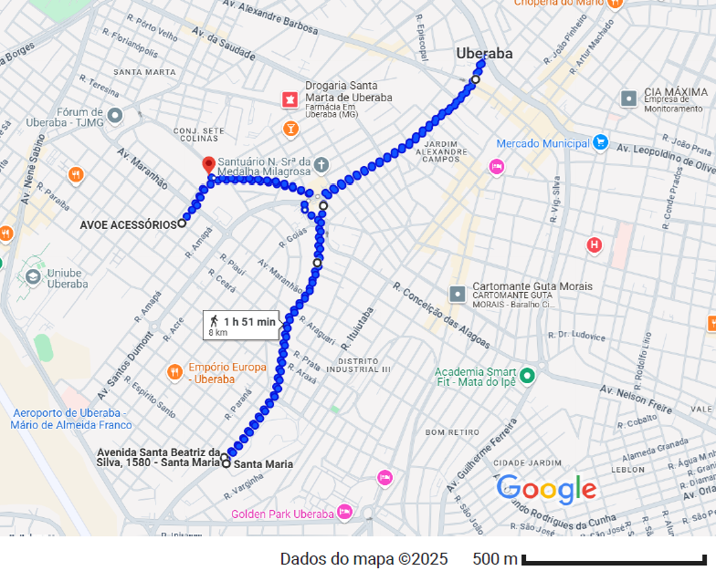

- Siga na direção sudoeste na Av. Pedro Salomão em direção a R. João Aquino Silva e Oliveira, retorne na rotatória.
- Siga na direção nordeste na Av. Pedro Salomão em direção a Av. Maranhão por aproximadamente 1 Km, passando por duas rotatórias
- Curva suave à direita na Av. Santa Beatriz da Silva / Av. Santos Dumont por aproximadamente 66 metros.
- Curva suave à esquerda para permanecer na Av. Santa Beatriz da Silva / Av. Santos Dumont.
- Continue na Av. Santa Beatriz da Silva por aproximadamente 1,7 Km.
- Entre na rotatória e retorne na própria Av. Santa Beatriz da Silva, por aproximadamente 1,7 Km.
- Continue na rotatória com direção à Av. Santos Dumont.
- Siga nessa avenida por aproximadamente 1,3 Km
- Avistará o retorno indicado pela organização da corrida, voltando na própria Av. Santos Dumont.
- Ao chegar na rotatória de entroncamento na altura do Mc Donald´s, retorne para a Av. Pedro Salomão.
- Siga nessa avenida por aproximadamente 1,4 km até chegar ao ponto de chegada na Praça Esportiva Prof. Murilo Pacheco de Menezes.

Corrida 5 km
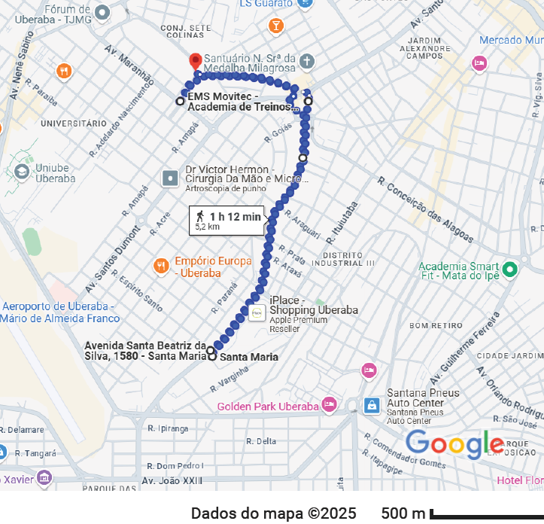

- Siga na direção sudoeste na Av. Pedro Salomão em direção a R. João Aquino Silva e Oliveira, retorne na rotatória.
- Siga na direção nordeste na Av. Pedro Salomão em direção a Av. Maranhão por aproximadamente 1 Km, passando por duas rotatórias.
- Curva suave à direita na Av. Santa Beatriz da Silva / Av. Santos Dumont por aproximadamente 66 metros.
- Curva suave à esquerda para permanecer na Av. Santa Beatriz da Silva / Av. Santos Dumont.
- Continue na Av. Santa Beatriz da Silva por aproximadamente 1,7 Km.
- Entre na rotatória e retorne na própria Av. Santa Beatriz da Silva, por aproximadamente 1,7 Km.
- Ao chegar ao “Rota Mall”, retorne para a Av. Pedro Salomão.
- Siga nessa avenida por aproximadamente 1,4 km até chegar ao ponto de chegada na Praça Esportiva Prof. Murilo Pacheco de Menezes.

